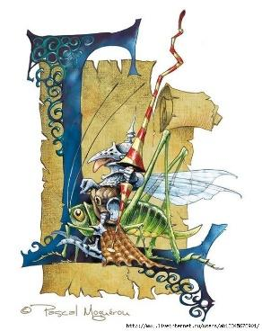

**iDraNo 2018. 2018. 2018.**

Čast nam je pozvati Vas na

završnicu ovogodišnje općinske smotre

LiDraNo— za učenike osnovnih škola

Trešnjevke

***dramsko-scenski izraz***

26. siječnja 2018. godine u 17 sati

u Centru za kulturu Trešnjevka, Park stara Trešnjevka 1

**OŠ Bartola Kašića**

**GRADSKA ČETVRT**

**TREŠNJEVKA**

**Zagreb, 19.—26. siječnja 2018.**